Муниципальное бюджетное дошкольное образовательное учреждение
«Детский сад № 194»
(МБ ДОУ «Детский сад № 194»)

Развивающий альбом для дошкольников
«Красная книга растений Кузбасса».
(старший дошкольный возраст)

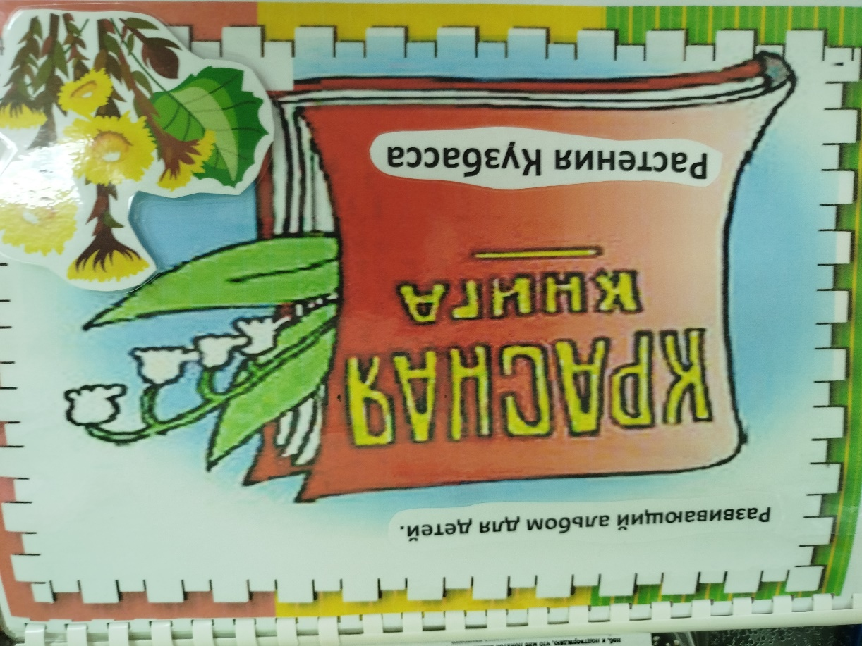

Авторы :
Чухланцева Елена Викторовна
воспитатель
Велижанская Наталья Валерьевна
воспитатель

Развивающий альбом для дошкольников
«Красная книга растений Кузбасса».
(старший дошкольный возраст)
Аннотация:
Дидактическое пособие - развивающий альбом для дошкольников «Красная книга растений Кузбасса», представляет собой папку - книжку формата А4. На страницах папки имеются различные кармашки, в которых собрана информация и игры по теме.
Пояснительная записка:
Данное пособие является средством развивающего обучения, предполагает использование современных технологий: технологии организации коллективной творческой деятельности, коммуникативных технологий, игровых технологий.
Цель: ознакомление детей с «Красной книгой растений Кузбасса», как государственным документом, формирование первичных представления детей о значении «Красной книги растений Кузбасса» для сохранения редких видов растений, посредством изготовления альбома.
Задачи:
-Образовательная: дать детям понятие о Красной книге Кузбасса, познакомить с некоторыми видами растений, занесенных в Красную книгу Кузбасса, проанализировать и обобщить полученную информацию.
-Развивающая: развивать у детей познавательный интерес к растениям, которым нужна защита; формировать связную речь, умение обобщать, делать выводы; развивать воображение, память, мышление, наблюдательность.
-Воспитательная: воспитывать интерес и любовь к растительному миру, уважительное и бережное отношение к природе, чувство сопричастности и сопереживания ко всему прекрасному.
Содержание альбома:
- Описание растений Кузбасса, занесенные в красную книгу. + Кубик блума.
Цель: изучение редких растений Кузбасса.
Задачи: создать условия для выявления основных составляющих понятия «на грани вымирания», посредством определения внешнего облика; развивать творческое мышление, речь, воображение; воспитывать любовь, бережное отношение и познавательный интерес к миру природы.
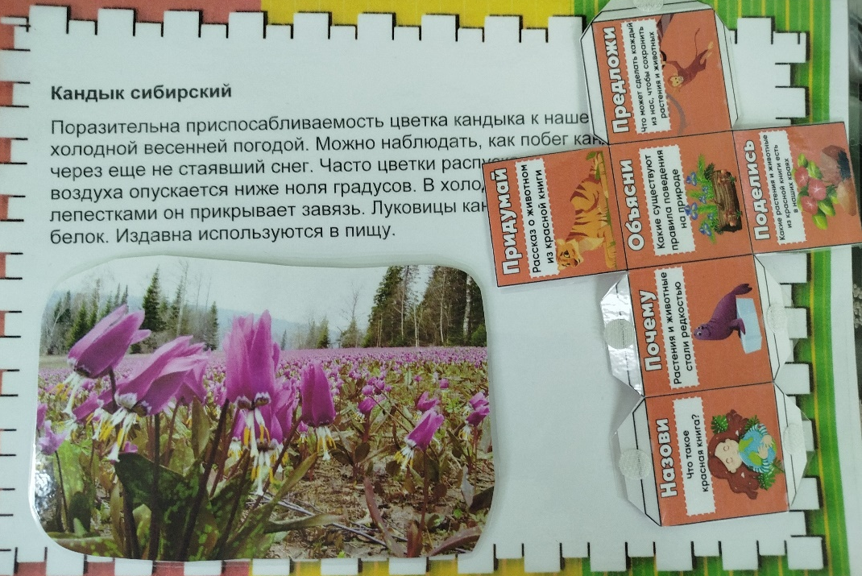

- Набор ребусов «Редкие растения Кузбасса»
Цель: научить отгадывать ребусы, повысить интерес к логическим играм, закрепить знания о растениях.
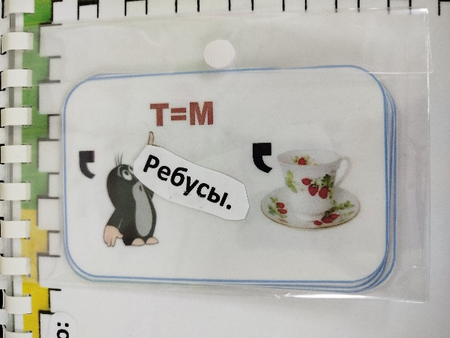
- Набор картинок, как растут растения.
Цель: расширять и обогащать знания детей о том, что растения выращивают из семян.
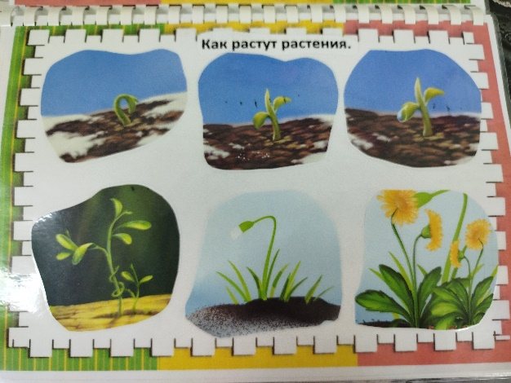
- Экологическая игра на липучках «Что для планеты хорошо, а что плохо»
Цель: формирование представлений детей о положительном и отрицательном воздействии человека на планету Земля.
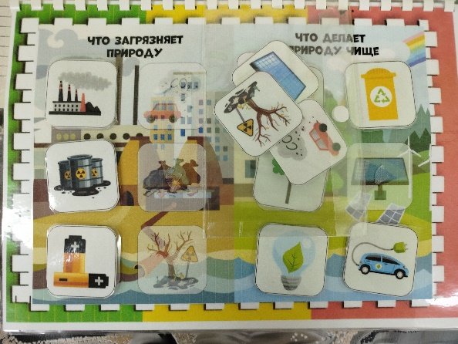
- Дидактическая игра на липучках «Какие разные цветы»
Цель: расширение и систематизация представлений о многообразии цветов, о связи растений со средой обитания.
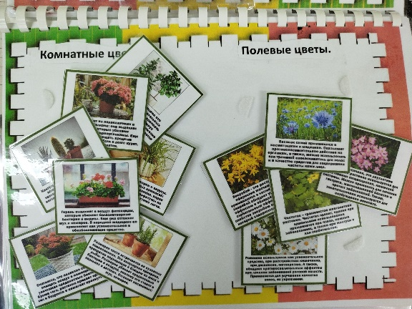
- Дидактическая игра на экологическую тему «Берегите природу»
Цель: создание условий для формирования представлений у детей дошкольного возраста основ экологической культуры.
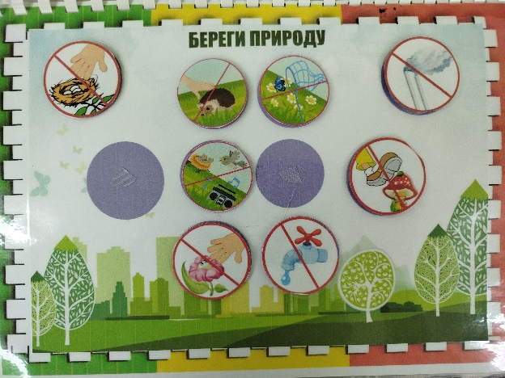
- Набор пазлов с изображением цветов.
Цель: формирование представлений о цвете, форме и количестве.
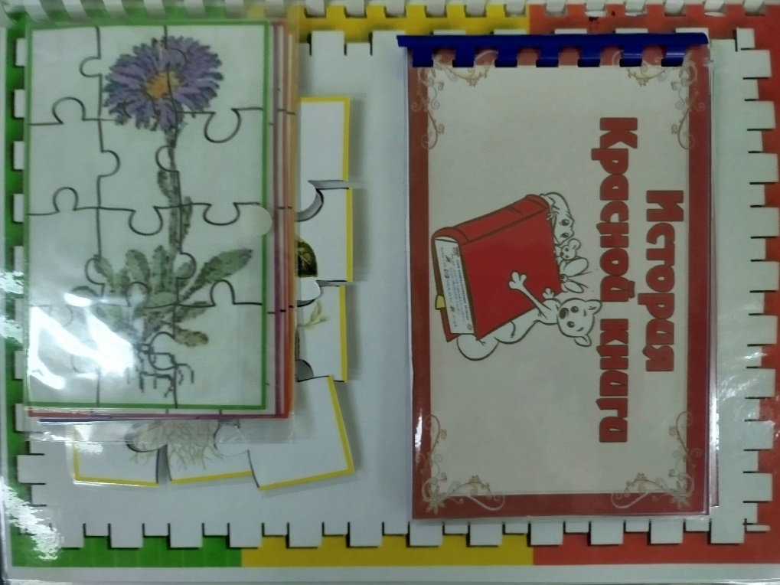
- Познавательная мини – книжка «История Красной книги»
Цель: ознакомление детей дошкольного возраста с Красной книгой, историей её создания и её структурой.
- Дидактическая игра на липучках «Что, где растет?»
Цель: изучение и закрепление знаний о растениях, их названиях и местах произрастания.
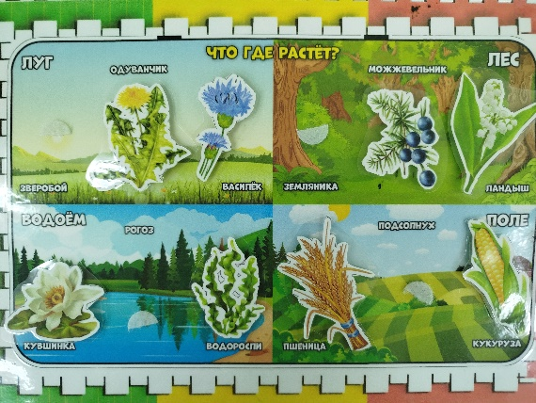
- Дидактическая игра на липучках «Сортировка мусора»
Цель: Повышение уровня экологической культуры и информированности о проблеме обращения с отходами.
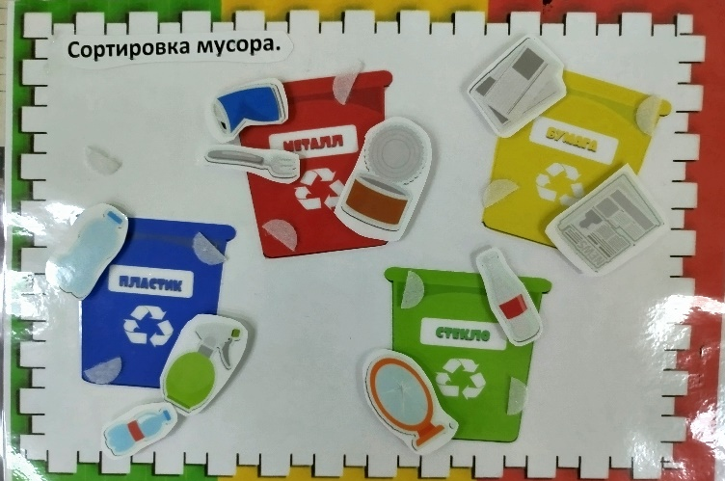
- Игра с фонариком «Какое растение в кулечке?»
Цель: расширить и закрепить знания детей, расширить словарный запас, сформировать связную речь, правильное звукопроизношение, умение правильно выражать свои мысли, закрепить навык построения предложений.
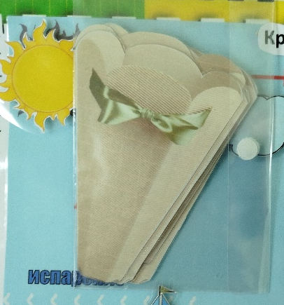
- Игра на липучках «Круговорот воды в природе»
Цель: развитие понимания круговорота воды; изучение состояний воды (жидкое, твёрдое, газообразное); осознание важности воды и проблем загрязнения; закрепление знаний о правильном и неправильном использовании воды.
Выводы:
Реализация данного дидактического пособия сближает всех детей и воспитателя. У детей расширяется кругозор, совершенствуется мыслительная деятельность. Приносит воспитателю пополнение предметно - развивающей среды в виде развивающего альбома «Красная книга растений Кузбасса».

